Sanitariya-gigiyena qoidalari.
Qandolatchilik mahsulotlarini tayyorlashda sanitariya va gigiyenaga rioya qilish qoidalari
Tg‘r T/R |  | Bajariladigan ish | Amal qilishi |  |  | Mumkin emas
1 | Sanitariya kiyimlariga kurtka yoki xalat, qalpoqcha yoki doka ro’mol, fartuk, sochiq, terni artish uchun ro’molcha, shim yoki maxsus poyafzallar kiradi. |  |  | 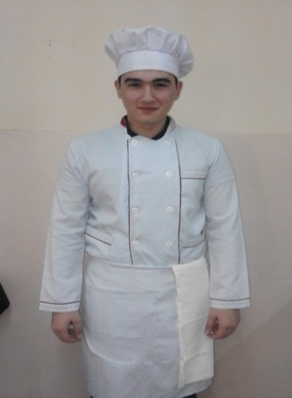 | 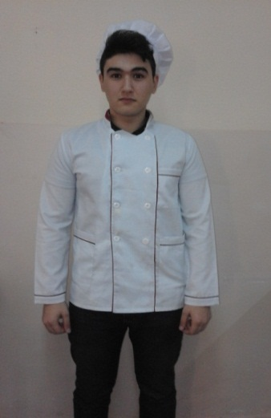
2 | Sochlarni bosh kiyim ostiga to’liq berkitish. |  |  | 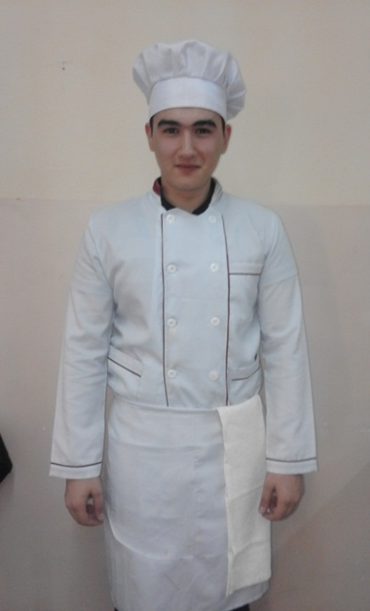 | 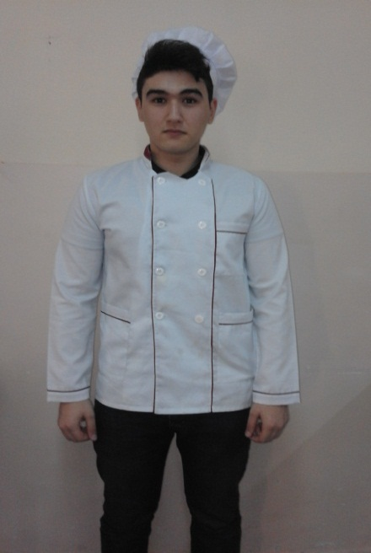
3 | Cho’ntakka igna, uzuk, oynalar solmaslik. |  |  | 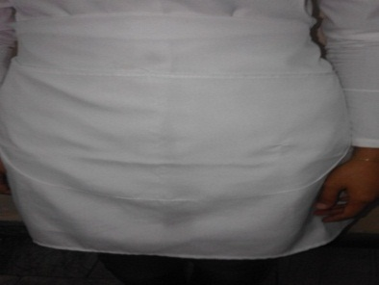 | 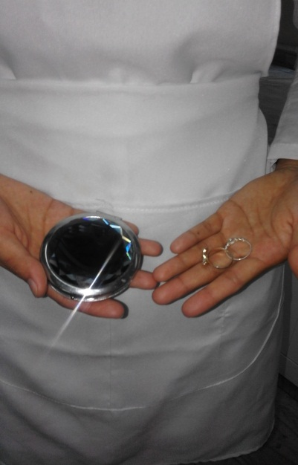
4 | Maxsus kiyimga fartuk taqilgan va chap tomonda suv shimadigan vafelni katak oq sochiq taqish |  |  | 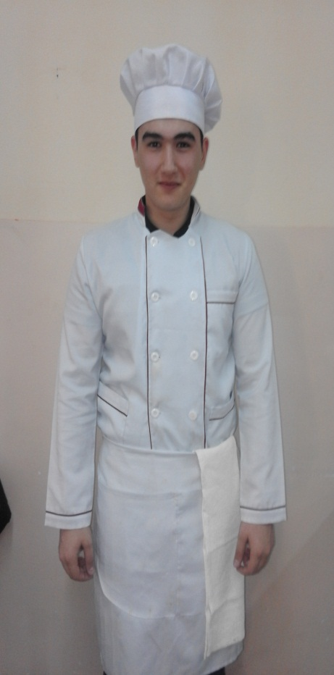 | 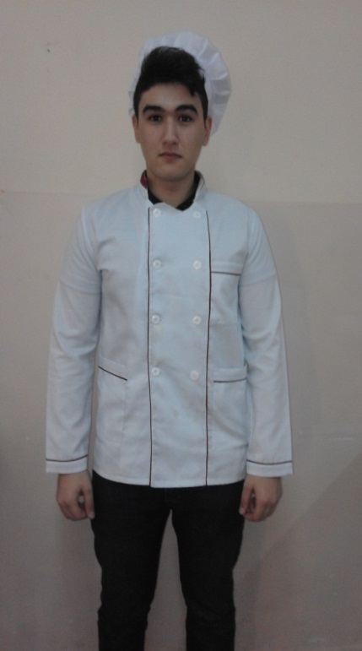
5 | Maxsus kiyimlar dazmollangan oq rangda, toza bo’lishi kerak Sanitariya kiyimlari alohida xona-larda saqlanib, haftada uch marta almashtirilishi shart. |  |  | 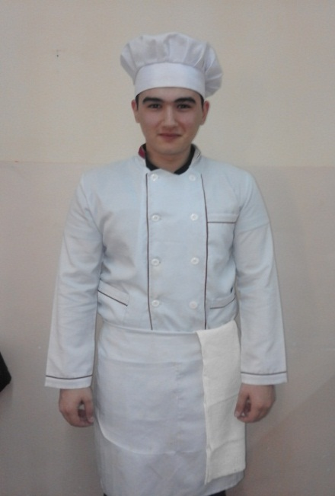 | 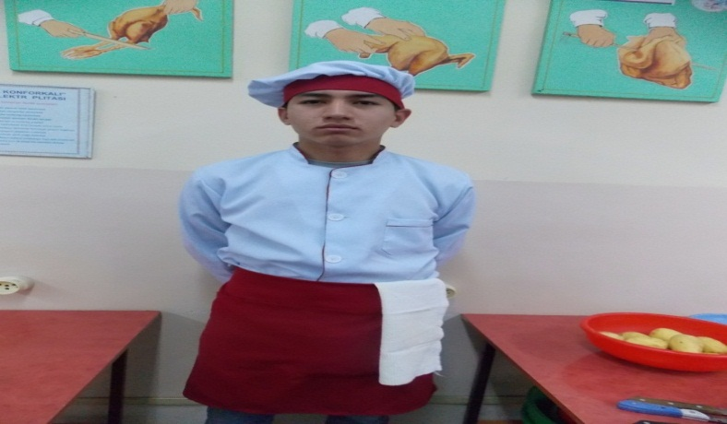
6 | Jarayonga kirishishdan oldin qo’llarni sovun bilan yuvish, xom- ashyolarga ishlov berilgach qo’lini yuvib dezinfeksiyalab, undan keyin tayyor ovqatlarni qayta ishlashga o’tishlari mumkin. |  |  | 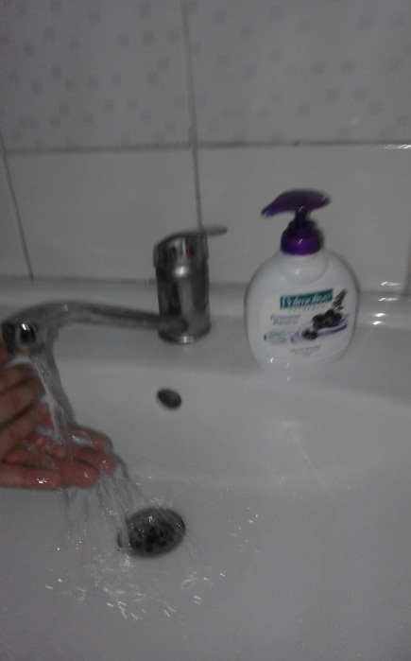 | 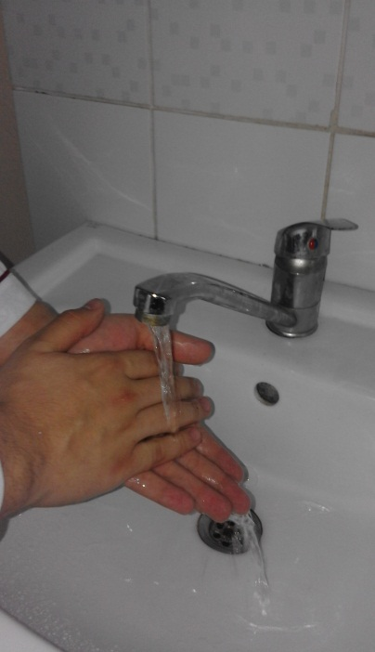
7 | Tirnoqlari kalta qilib olingan va ichi toza bo’lishi shart. Xizmat paytida turli taqinchoqlar va soat taqib yurish ma’n etiladi |  |  | 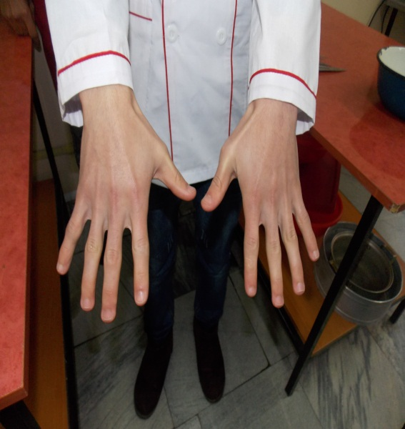 | 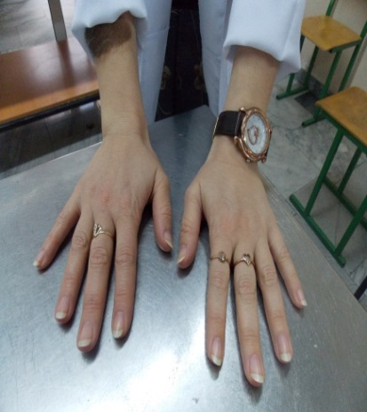
8 | Qandolatchilik kasblarda ishlovchi erkaklarning sochlari kaltalatilgan, soqol mo’ylovlari tozalab qirilgan bo’lishi shart. |  |  | 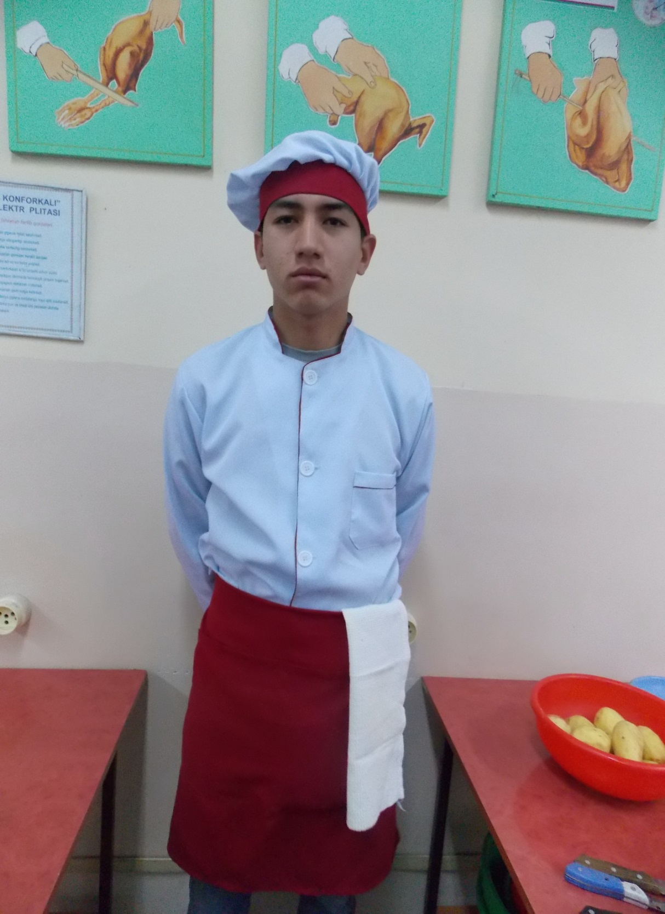
9 | Barcha xodimlar ayniqsa qandolatchilar,badanlarini toza tutishlari zarur. Har kuni ish boshlashdan oldin qo’lni tirsagigacha yaxshilab sovun bilan yuvishi shart. |  |  | 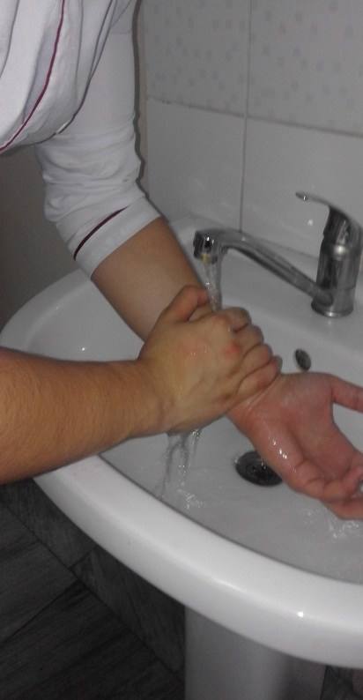 | 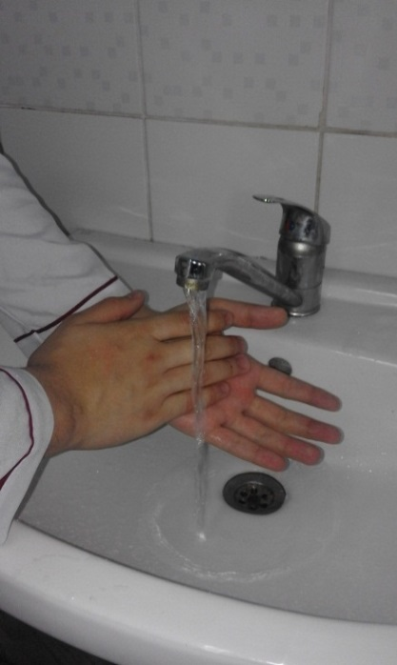
10 | Ish o’rnini tez – tez tozalash va har doim ozoda saqlashga harakat qilish. |  |  | 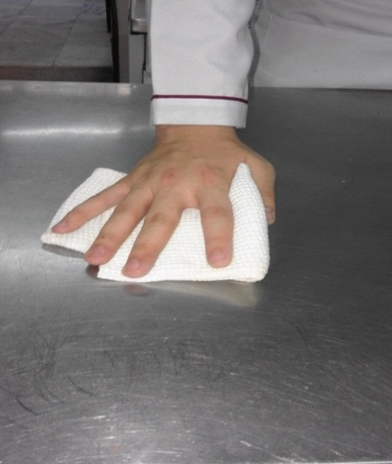 | 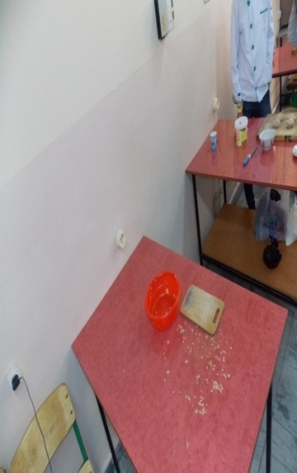
11 | Idish- –tovoqlar ni va ish joylar ini tozalab dizen-feksiyalash uchun Xlorli ohakning 10%li konset-ratsiyasi yoki xloramin dezin feksiyalash uchun 200 ml 10 L suvga qo’shilgan eritmasida ishlov beriladi |  |  | 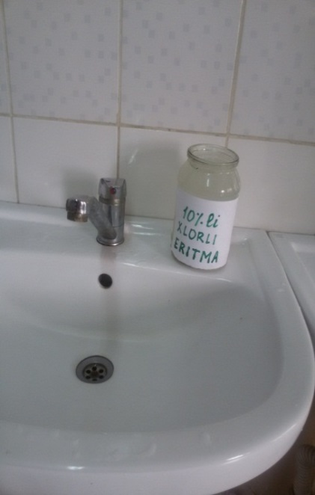 | 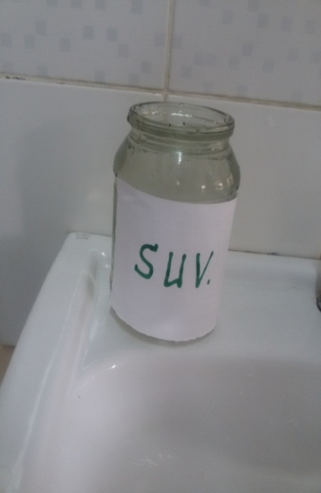
13 | Tibbiy ko’rik daftarchasiz, mahsulotlarni tayyorlashga qo’yilmaydilar. |  |  | 